15,6x25x0,8 Längskante ger. graubeige C Längskante gerundet
Agrob Buchtal Solar Ceramics

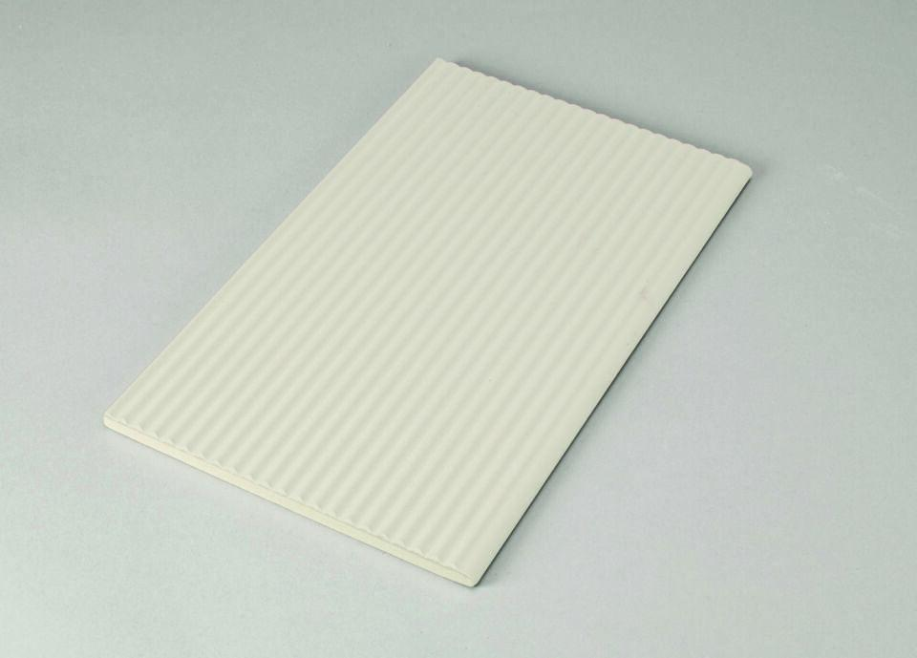Eigenschaften
GTIN:
4012767384671
HAN:
900-34116
Bewertungsgruppe Rutschgefahr
C
Farbton
grau
Oberfläche
profiliert
Produkt
Rillenplatte
Werkstoff
Steinzeug
Breite (mm)
150,00
Dicke (mm)
8,00
Länge (mm)
244,00
Klassifizierung Keramik
unglasiert, DIN EN 14411 Alb

